Vyhrievanie sedadiel
- Úloha
Vytvorte program pre riadenie vyhrievania sedadiel. Vyhrievacia podložka obsahuje 2 špirály o výkone 100W. Ovládanie vyhrievania realizujeme prostredníctvom „prepínača“ , ktorý zapne jednu alebo dve špirály ( 2x tlačidlo ). Kontrola stavu vyhrievania bude realizovaná prostredníctvom kontroliek. Zelená kontrolka vypnuté vyhrievanie, oranžová kontrolka – zapnutý 1 = 100W a červená kontrolka – zapnutý stupeň 2 = 200W.
Poloha 0 – vypnuté vyhrievanie nestlačené tlačidlo zelená LED
Poloha 1 – zapnutá 1. špirála, tzn. výkon 100W stlačené 1. tlačidlo oranžová LED
Poloha 2 – zapnutá 1. aj 2. špirála, tzn. výkon 200W stlačené 2. tlačidlo červená LED
- Definícia I/O

- Algoritmus

- Schéma zapojenia
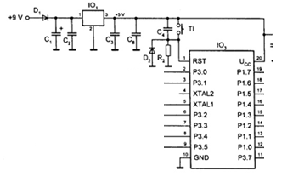
- Program

